**Fonctions linéaire et affine –**

**- pourcentages -**

**I- Fonction linéaire :**

**Soit un nombre donné.**

**Le « *procédé* » qui à tout nombre fait correspondre le produit s’appelle la Fonction Linéaire de Coefficient .**

**On note cette fonction (à on « *associe* » ). est appelé Image de .**

* **Exemple**

Soit la fonction linéaire

• Calculons l’image de 2 par la fonction : **L’image de 2 par la fonction est**

• Calculer   :

⇒ **4 a pour image − 12 par la fonction et − 12 est l’image de 4 par la fonction** .

• Déterminer l’antécédent de 4 par la fonction  : on doit résoudre une équation afin de déterminer l’antécédent

**Un antécédent de 4 par la fonction est** .

* ***Remarque***

C’est un **tableau de proportionnalité**.

On peut regrouper ces résultats dans un tableau :

|  |  |  |  |
| --- | --- | --- | --- |
|  | 2 | − 3 | 4 |
|  | − 6 | 9 | − 12 |

Le coefficient de proportionnalité qui permet d’exprimer en fonction de est  !!!!!!

D’où l’égalité :

* **« REPRESENTATION GRAPHIQUE D’UNE FONCTION LINEAIRE  »**

**Soit la fonction linéaire définie par :**

**L’ensemble des points de coordonnées est appelé représentation graphique de la fonction linéaire.**

**Dans un repère, cette représentation est LA droite passant par :**

**- *L’origine du repère* - *Le point de coordonnées* ou**

* On dit que cette droite a pour équation : .

«  » est le **coefficient directeur** de la droite. Il indique « **l’inclinaison** » de la droite.

1

1

1

1

1

1

1

1

« petit et positif »

« grand et positif »

« petit et négatif »

« grand et négatif »

* ***Remarque***

• Si  **= 0**, sur la représentation, **la droite se confond avec l’axe des abscisses**.

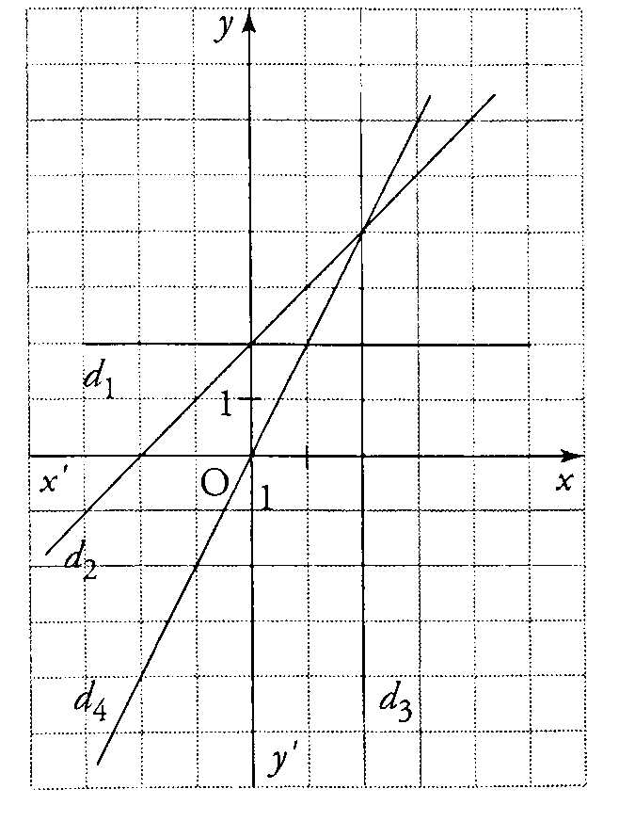• *Pour déterminer le coefficient directeur d’une droite, donc le coefficient d’une fonction linéaire associée, connaissant le tracé de la droite, il suffit de connaitre les coordonnées d’un point se situant sur la droite, et on calcule* ***le coefficient*** *ainsi*:

* **Exemples**

On donne

1. Parmi les quatre droites tracées ci-dessous, trois

représentent les .

Laquelle représente ? Laquelle représente ?

Laquelle représente ?

1. Parmi ces fonctions, l'une est linéaire, laquelle ?

● Sur la feuille de papier millimétré ci-dessous, tracer les représentations graphiques des fonctions suivantes :

*f*: *x* 5*x* ; *g*: *x* – 2*x*  ; *h* *: x*  *x*.

**

**II- APPLICATIONS AUX POURCENTAGES :**

|  |  |  |  |
| --- | --- | --- | --- |
|  | **Prendre 5% de .** | **Augmenter de 5%.** | **Diminuer de 5%.** |
| **Calcul à effectuer** | Multiplier par **0,05** | Multiplier par **1,05** | Multiplier par **0,95** |
| **Fonction linéaire** | *f  : x*  0,05 *x* | *g  : x*  1,05 *x* | *h  : x*  0,95 *x* |
| **Exemple :** | Prendre 5% de 20 :  ( 20 ) = 0,05 × 20 = 1 | Augmenter 20 de 5% :  *g* ( 20 ) = 1,05 × 20 = 21 | Diminuer 20 de 5% :  *h* ( 20 ) = 0,95 × 20 = 19 |

* **Prendre un pourcentage d'un nombre**

*Pour prendre* 13 % *d'un nombre, on multiplie le nombre par , c'est-à-dire* 0,13*.*

1. *Pour prendre* 18 % *d’un nombre, on multiplie le nombre par* **………………………**
2. *Pour prendre* 25 % *d’un nombre, on multiplie le nombre par* **………………………**
3. *Pour prendre* 7 % *d’un nombre, on multiplie le nombre par …***……………………**
4. *Pour prendre* 40 % *d’un nombre, on multiplie le nombre par …***……………………**
5. *Pour prendre* 1 % *d’un nombre, on multiplie le nombre par* **………………………**

|  |  |  |
| --- | --- | --- |
| 1. 6 % de *3200 : …* | 1. 80 % de *340 : …* | 1. *20 % de 24 : …* |

* **Augmenter un nombre d'un pourcentage**

1. *Pour augmenter un nombre* de 30 %*, on multiplie le nombre par* **…………………**
2. *Pour augmenter un nombre* de 14 %*, on multiplie le nombre par* **…………………**
3. *Pour augmenter un nombre* de 19,6 %*, on multiplie le nombre par* **…………………**

|  |  |
| --- | --- |
| 1. *Augmenter* 256 de 8 % *:*   **………………………** | 1. *Augmenter* 45 700 de 60 % *:*   **………………………** |

1. *Je paie un article 990 €, après une augmentation de* 20 %. Combien coûtait-il ?

**………………………………………………………………………**

1. *Multiplier un nombre par 1,2 a pour effet de l’augmenter de* **………………………**

* **Diminuer un nombre d'un pourcentage**

1. *Pour diminuer un nombre* de 23 %*, on multiplie le nombre par* **………………………**
2. *Pour diminuer un nombre* de 6 %*, on multiplie le nombre par* **………………………**
3. *Pour diminuer un nombre* de 10 %*, on multiplie le nombre par* **………………………**
4. *Pour diminuer un nombre* de 36 %*, on multiplie le nombre par* **………………………**
5. *Pour diminuer un nombre* de 5,8 %*, on multiplie le nombre par* **………………………**
6. *Multiplier un nombre par 0,70 a pour effet de le diminuer de* **………………………**

* **Exercices**

**1)**

|  |  |  |  |
| --- | --- | --- | --- |
| 5 % de 40 :  **………………………** | Augmenter 150 de 20 % :  **………………………** | | Diminuer 600 de 15 % :  **………………………** |
| Prix HT : 120€ Prix TTC : …  **……………………………………………………** | | Prix HT : … Prix TTC : 750 €  **……………………………………………………** | |

* Prix d'un litre d'essence à 1,035 € après une hausse de 3 % : **………………………**
* Prix après remise de 30 % : 63 € Prix avant la remise : **………………………**
* Prix de 100 € après une baisse de 10 % puis une hausse de 10 % : **………………………**
* Augmenter de 30 % puis diminuer de 30 % équivaut à **…………………………………………**
* Une baisse de 10 % suivie d'une baisse de 20 % correspond à une baisse de **……………………**

**………………………**

* Une baisse de 20 % suivie d'une baisse de 30 % correspond à **………………………**

**………………………**

**2) « C'est la période des soldes ! »**

1. J'achète un pull dont le prix est 60 €. Combien vais-je payer ce pull sachant qu'à la caisse, on me fera une remise de 20% ?

**………………………………………………………………………**

1. J'achète aussi une chemise que je paie 60 €. Quel était le prix de la chemise avant la réduction de 20%?

**………………………………………………………………………**

1. Le magasin opère une deuxième démarque de 10%. Combien vais-je payer un article qui coûtait 80 euros avant les soldes ? Quel aura été le pourcentage de réduction ?

**………………………………………………………………………………………………**

**3)** Dans un magasin, le prix affiché sur une armoire est 900 €. Après remise, l'armoire est vendue 738 €. Quel pourcentage de réduction a été accordé ?

**……………………………………………………………………………………………………………**

**4)** Le 1er octobre 1993, le débit de la Durance (un affluent du Rhône) était de m3 par seconde. Après une semaine de pluie, le débit était alors de 143 m3 par seconde en ayant augmenté de 30 %. Calculer le débit initial .

**……………………………………………………………………………………………………………**

1. **FONCTION AFFINE**

* ***Définition***

***Une fonction affine est une fonction définie par***

***(où a et b sont des nombres réels)***

* ***Exemples*** *:*

*(*ici *a = 2* et *b = 1) ; (*ici *a = − 3* et *b = 7)*

* ***Remarque****:*

**Si alors la fonction affine est une fonction linéaire   : .**

**Une fonction linéaire est une fonction affine particulière.**

**• Si alors la fonction affine est appelée fonction constante  : .**

* **Représentation graphique**

***Théorème****:* ***La courbe représentative notée* C *f d’une fonction affine f est une droite.***

***Conséquence****:*

Deux valeurs de f suffisent pour tracer sa courbe représentative mais dans la pratique, on en choisit **trois** (en cas d’erreur).

***Définition :***

***a est appelé coefficient directeur de la droite et b son ordonnée à l’origine.***

* ***Propriété :***

***L’ordonnée à l’origine b de la droite* D *f correspond à l’ordonnée du point d’intersection de la droite* D *f avec l’axe des ordonnées . Le point B(0 ;b) appartient donc à la droite* D *f .***

|  |  |
| --- | --- |
| ***Exemples***  La représentation graphique de la fonction affine est la droite D1 d’équation  *Le coefficient directeur de la droite est* ***a = 1*** *et son ordonnée à l’origine est (ordonnée du point d’intersection de avec l’axe )*  *On lit sur la représentation graphique que :*  *→ l’image de 1 par f est 2*  *→ l’antécédent de 4 par f est 3.* |  |

* **Sens de variation**

*+b*

*+b*

1

1

1

1

*a*

*a*

***a positif***

***b positif***

***a négatif***

***b positif***

1

1

*a*

***a positif***

***b négatif***

1

1

*a*

***a négatif***

***b négatif***

*b*

*b*

*b*

*b*

*+b*

*+b*

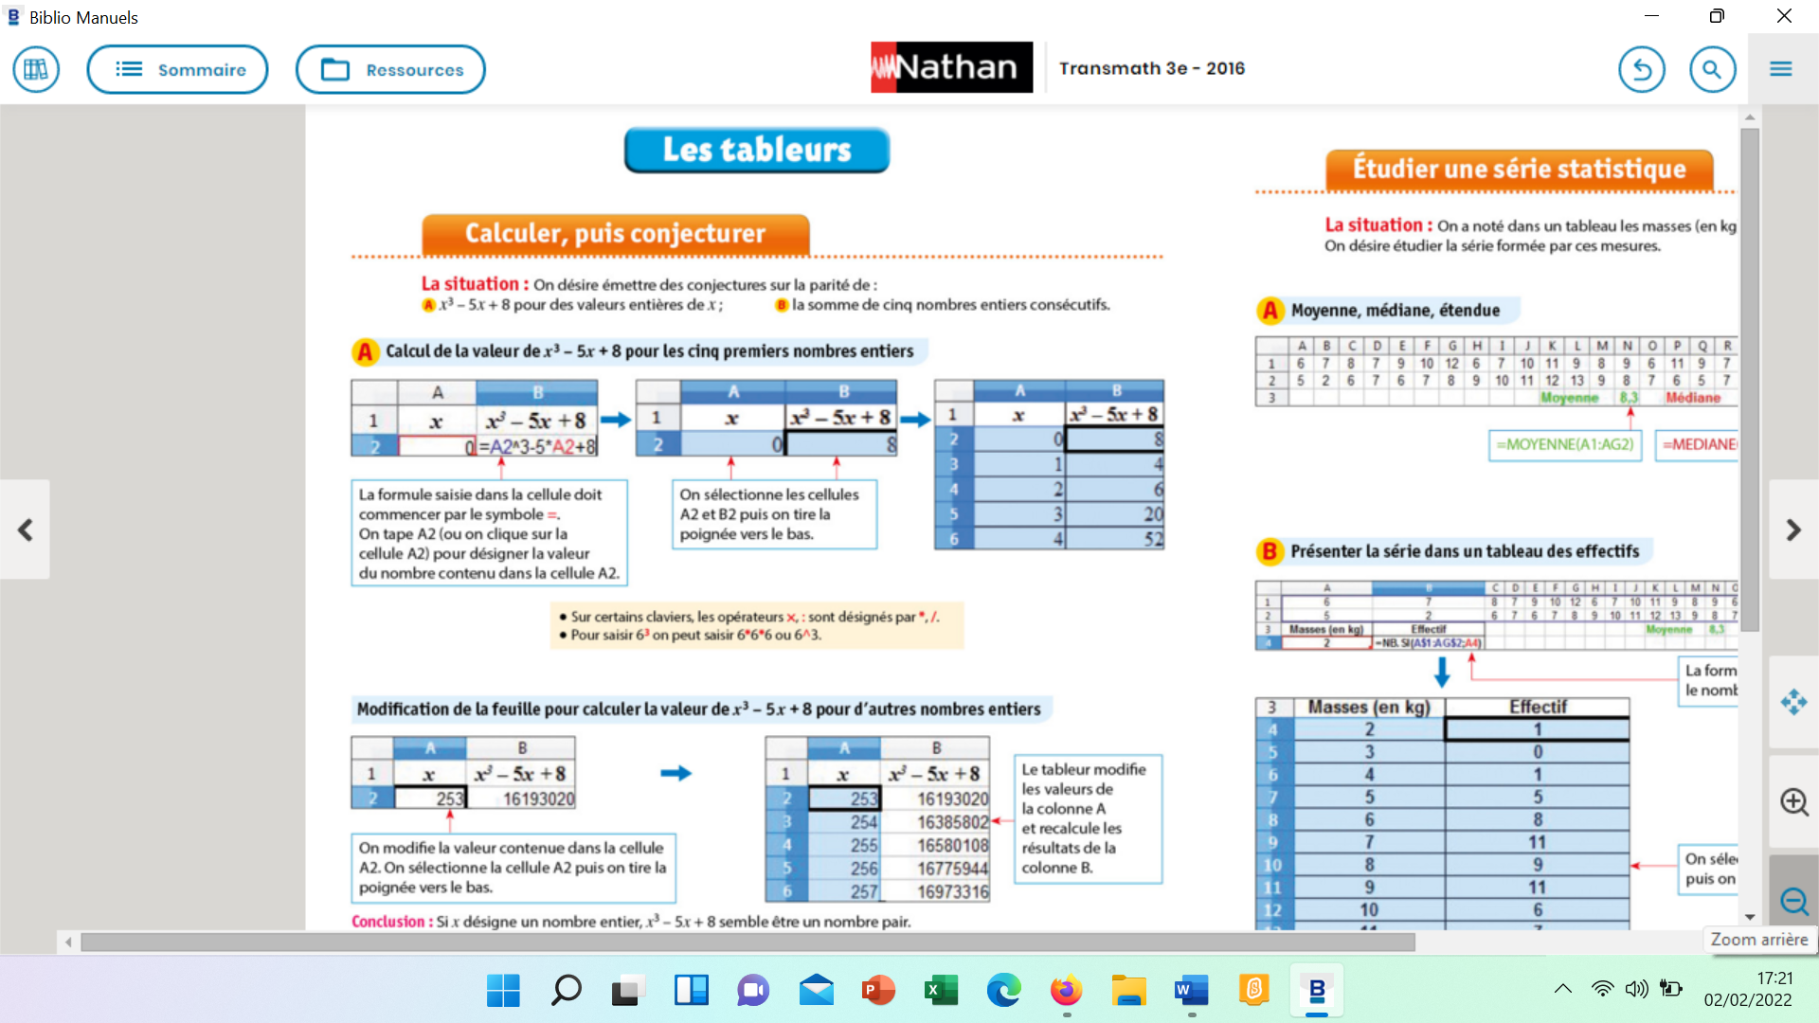

Il faut s’entrainer !!!